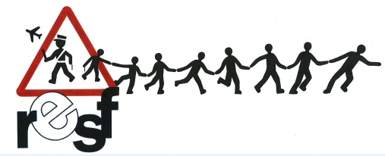
Un titre de séjour pour Foulematou YOULA !

Foulematou YOULA vit en France depuis près de 11 ans. Elle travaille comme AESH, c’est-à-dire qu’elle accompagne dans leur scolarité des enfants en situation de handicap au groupe scolaire les Hauts-de-Chennevières (94), travail indispensable socialement s’il en est.

Elle avait un titre de séjour « vie privée et familiale » renouvelé plusieurs fois jusqu’en 2018, qu’elle n’a pas pu renouveler après, à cause des difficultés à obtenir des rendez-vous, repoussés sans cesse avec des exigences indues. Ainsi, la sous-préfecture de Nogent-sur-Marne a exigé la « présentation des contrats réglementaires des demandes d’autorisation de travail », alors que son titre de séjour initial « vie privée et familiale » autorisait par lui-même à travailler.

N’ayant pas réussi à renouveler son titre de séjour, Foulematou YOULA s’est vue infliger par le sous-préfet de Nogent-sur-Marne une obligation à quitter le territoire français (OQTF). Elle travaille pourtant, elle est indispensable aux enfants qu’elle accompagne. Mais la sous-préfecture lui reproche un contrat de travail qui n’est pas « au SMIC et à temps plein » ! Pas de renouvellement du titre de séjour pour une travailleuse précaire et mal payée : c’est une double peine pour cette AESH ! Les services de M. Darmanin à Nogent-sur-Marne apportent la démonstration de leur mépris pour une femme travailleuse qu’ils ont transformée en « sans-papiers ».

Parents, enseignants ou simples citoyens, nous exigeons que le titre de séjour « vie privée et familiale » qu’elle avait soit enfin renouvelé pour Foulematou YOULA, afin qu’elle poursuive en France et dans la sérénité sa vie de travailleuse au service des enfants et du droit à l’Éducation.
Nom | Prénom | Adresse ou qualité | Signature

